UNIVERSIDAD TECNOLÓGICA DE PANAMÁ
FACULTAD DE INGENIERÍA DE SISTEMAS COMPUTACIONALES
DEPARTAMENTO DE INGENIERÍA DE SOFTWARE
CARRERA INGENIERÍA DE SOFTWARE

ORGANIZACIÓN Y ARQUITECTURA DE COMPUTADORA

Proyecto Semestral
TicTacToe 3D Online

FACILITADOR: EUCLIDES SERRACIN

INTEGRANTES:
Aaron Remarchuk
8-1042-134

GRUPO: 1SF133
1 SEMESTRE – 3 AÑO
2026

Introducción
Tic-Tac-Toe 3D es una versión tridimensional del clásico juego de tres en raya, jugada sobre un cubo de 4×4×4 casillas en lugar del tablero plano de 3×3. En vez de buscar una línea de tres símbolos en un plano, cada jugador busca formar una línea de cuatro fichas propias a lo largo de cualquiera de los ejes, diagonales de cara o diagonales espaciales del cubo, lo que multiplica considerablemente la cantidad de combinaciones ganadoras posibles y el nivel de razonamiento espacial que exige la partida.
Para el desarrollo de esta app, se utilizó Claude AI.

Contenido
Introducción 2
Modos de juego 3
Características principales 3
Servicios Utilizados 4
Tutorial 5
Como jugar online 9

Modos de juego
- 2 Jugadores: ambos participantes juegan por turnos en la misma computadora, alternando entre las fichas X y O.

- Contra la Computadora: un jugador humano se enfrenta a una inteligencia artificial que juega con la ficha O. El bot evalúa primero si puede ganar en su turno, luego si necesita bloquear una jugada ganadora del rival, y de no ser así, elige la casilla más conveniente según una heurística basada en líneas propias abiertas y la cercanía al centro del cubo.

- Online: dos jugadores en computadoras distintas conectadas a la misma red virtual de Radmin VPN pueden jugar entre sí. El modo incluye descubrimiento automático de partidas abiertas en la red y un panel de chat en vivo para comunicarse durante la partida.

Características principales
- Cubo 3D interactivo con orientación manual mediante controles de eje y ángulo (no depende del arrastre del mouse).

- Tableritos 2D por cada capa del cubo, para hacer clic con precisión exacta y jugar sin depender de la perspectiva 3D.

- Detección de las siete familias de líneas ganadoras del cubo: filas, columnas, profundidad, diagonales de cada plano y las cuatro diagonales espaciales.

- Modo Online sobre Radmin VPN sin servidor intermedio, con descubrimiento automático de partidas por difusión UDP y reconexión informada ante cortes.

- Chat de texto integrado durante las partidas Online.

Servicios Utilizados
Para conectar a dos jugadores, se utilizó una red virtual (LAN) mediante una VPN. Una vez los usuarios ya se encuentran en la misma red, el programa lee la señal enviada por la otra computadora a través de un socket TCP, que permite el intercambio de mensajes en tiempo real entre ambas partes.
Uno de los jugadores actúa como host: abre el socket en un puerto determinado (5050 por defecto) y queda a la espera de que el segundo jugador se conecte a su dirección IP virtual, asignada automáticamente por la VPN.
El segundo jugador, al conectarse, queda establecido como el cliente, y a partir de ese momento ambas computadoras pueden enviarse y recibir información sin necesidad de un servidor externo, ya que la VPN hace que se comporten como si estuvieran en la misma red local.

La comunicación entre ambos extremos se realiza mediante mensajes en formato JSON, enviados como líneas de texto separadas por un salto de línea. Cada mensaje indica un tipo de acción —por ejemplo, una jugada realizada, un reinicio de partida, un mensaje de chat, o una desconexión— junto con los datos necesarios para representarla (como las coordenadas de la jugada).
Para no interrumpir la interfaz gráfica mientras se espera la llegada de nuevos datos, la recepción de mensajes se ejecuta en un hilo secundario independiente, que va almacenando los mensajes recibidos en una cola; la interfaz principal consulta esa cola periódicamente para procesar la información sin bloquearse.

Tutorial
- Ingresamos a https://www.radmin-vpn.com/ y descargamos el programa

- Ejecutamos el instalador
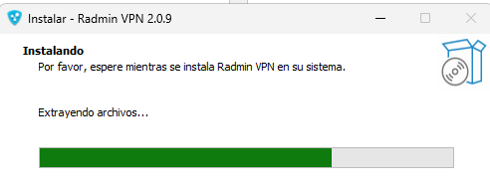

- Creamos nuestra red
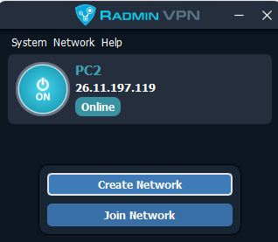
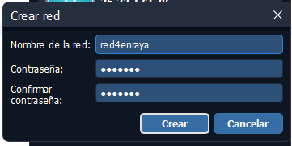

- Nos conectamos a la misma red, desde otro equipo
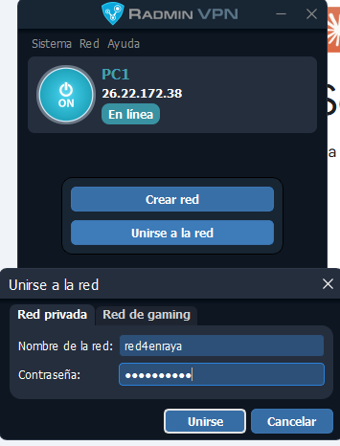
- Ya tenemos la conexión realizada
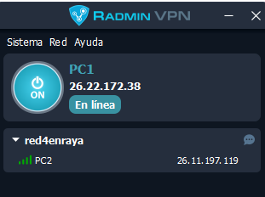

- Adicional
Si contamos con antivirus adicionales, o al jugar no se pudo realizar la conexión, será necesario desactivar los firewall adicionales o el propio de Windows.
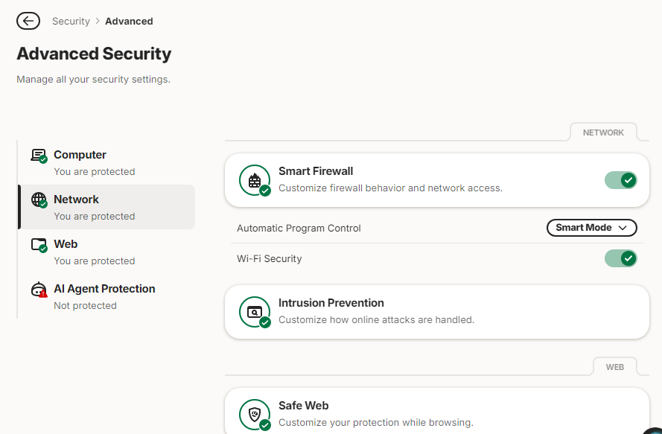
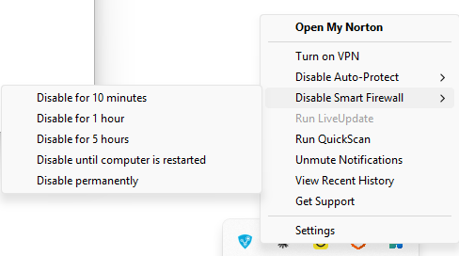

Como jugar online
- Ejecutamos nuestro .py
- Seleccionamos Online
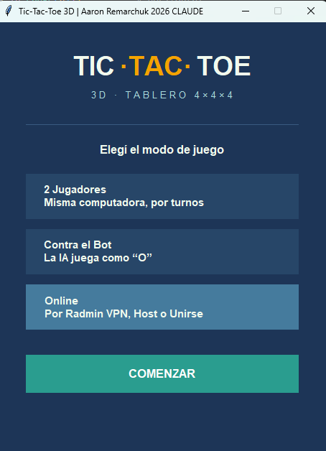

- Un jugador elige SER HOST, el otro UNIRME A UN HOST
  - Es importante tener Radmin VPN instalado y corriendo
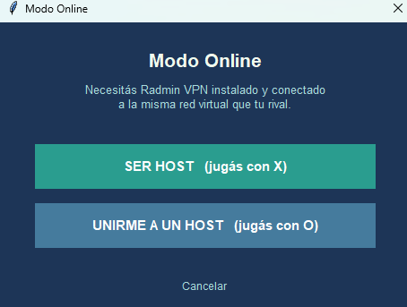

- Vista del HOST
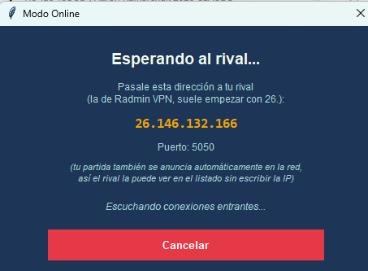

- Vista del UNIRME A UN HOST
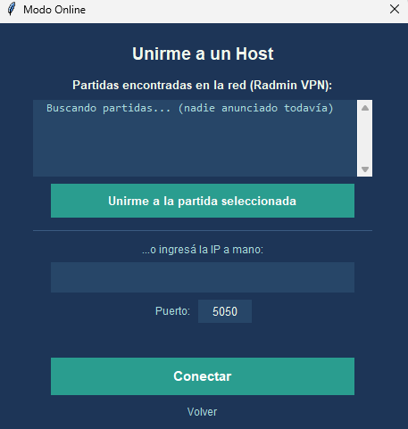

- Seleccionamos la ip de nuestro rival, o la introducimos manualmente
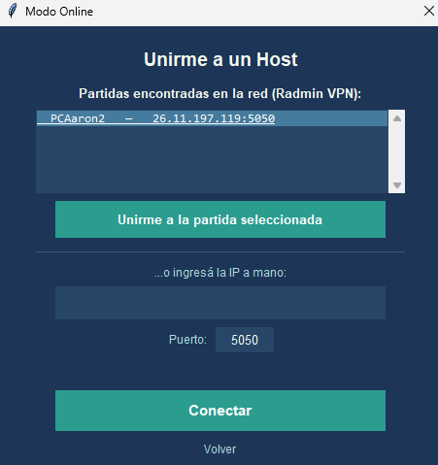
- Presionamos Conectar
- Y listo, tenemos la conexión realizada
